Especificação dos Requisitos do Software
e Análise do Projeto
Sistema Corporativo para Gerenciamento de Loja de musica
Versão <1.0>

Professora Responsável: Giorjety Licorini Dias

Equipe:
Davi da Silva Fernandes
Gabriel Melo Costa
Rafael Silva Gomes
Histórico das Revisões

Data | Versão | Descrição | Autor
17/03 | 0.1 | Inicio do Projeto. | Davi da Silva Fernandes  Gabriel Melo Costa  Rafael Silva Gomes
31/03 | 0.2 | Modelagem do sistema utilizando diagrama de caso de uso, classes e objetos. | Davi da Silva Fernandes  Gabriel Melo Costa  Rafael Silva Gomes
05/05 | 0.3 | Analise e modelagem do sistema utilizando anotação (diagramas orientados a objeto) – Diagrama de Sequencia | Davi da Silva Fernandes  Gabriel Melo Costa  Rafael Silva Gomes
18/05 | 0.4 | Encerramento da modelagem dos diagramas de sequencia do projeto de software. | Davi da Silva Fernandes  Gabriel Melo Costa  Rafael Silva Gomes
25/05 | 0.5 | Modelagem do diagrama de Pacotes do projeto de Software. | Davi da Silva Fernandes  Gabriel Melo Costa  Rafael Silva Gomes
26/05 | 0.6 | Correção das observações realizadas nas versões anteriores. | Davi da Silva Fernandes  Gabriel Melo Costa  Rafael Silva Gomes

Aprovadores

Nome | Componente Curricular | Parecer | Menção | Data | Rubrica
Felipe Nunes Gaia | Banco de Dados II | Análise de otimização do banco
Giorjety Lincorini Dias | Analise Orientada a Objetos | Análise da descrição do sistema, dos requisitos específicos, do projeto do sistema e estrutura do documento.
Sergio Augusto Godoy | WEP | Analise de layout, controle de acesso aos usuários, funcionalidades de inclusões e consultas.

Sumário

1 Introdução 4
1.1 Objetivos deste documento 4
1.2 Escopo do produto 4
1.2.1 Nome do produto e de seus componentes principais 4
1.2.2 Descrição do produto 4
1.2.3 Missão do produto 4
1.3 Definições e siglas 4
1.4 Técnica(s) utilizada(s) para levantamento de requisitos 4
2 Descrição geral do produto 5
2.1 Perspectiva do produto 5
2.1.1 Diagrama de Contexto 5
2.2 Usuários e sistemas relacionados 5
2.2.1 Descrição 5
3 Requisitos específicos 6
3.1 Identificação dos requisitos 6
3.2 Prioridades dos requisitos 6
3.3 Descrição dos Requisitos Funcionais 6
3.3.1 Diagrama de casos de uso 8
3.3.1.1 Casos de Uso: Usuário <Diagrama de Caso de Uso para cada ator envolvido> 8
3.3.2 Casos de Uso: Usuário <Descrição de todos os casos de uso para cada ator> 8
3.3.2.1 [RU USU01] – Consulta Detento em Outro Sistema 8
3.3.2.1.1 Descrição 8
3.3.2.1.2 Prioridade 9
3.3.2.1.4 Pré-condições 9
3.3.2.1.5 Pós-condição 9
3.3.2.1.6 Fluxos principal 9
3.3.2.1.6.1 Penitenciárias não encontradas 9
3.3.2.1.7 Fluxo secundário 9
3.4 Requisitos não funcionais 9
3.4.1 [RNF 01] – Utilização de Sistema Anterior 9
3.4.2 [RNF 02] – Relatórios 10
3.4.3 [RNF 03] – Tempo de Resposta 10
3.4.4 [RNF 04] – Interface Amigável 10
3.4.5 [RNF 05] – Sistema de Ajuda 10
3.4.6 [RNF 06] – Usuários Simultâneos 10
3.4.7 [RNF 07] – Uso do Teclado 10
3.4.8 [RNF 08] – Histórico de Eventos 10
3.4.9 [RNF 09] – Backup dos Dados 11
3.4.10 [RNF 10] – Fácil Migração 11
4 Projeto do Sistema 11
4.1 Diagrama de Classes do Projeto 11
4.2 Diagrama de Pacotes 13
5 Modelagem e Projeto do Banco de Dados 13
6 Manual do Sistema 13

1 Introdução

Objetivos deste documento
Esse documento tem como objetivo expor detalhadamente todas as funcionalidades a serem criadas no sistema.
Público Alvo: O publico alvo é a loja de musica que nos foi contratada, que tem como principal função a venda de CDs, instrumentos musicais e acessórios para o mesmo.

Escopo do produto

Nome do produto e de seus componentes principais
Sistema Corporativo para gerenciamento de Loja de Musica:
- Manter Venda
- Manter Funcionários
- Manter Clientes
- Manter Fornecedor
- Manter Contas
- Manter Integridade dos dados
- Manter estoque

Descrição do produto

O sistema será desenvolvido em PHP com banco de dados em MySql. Este que terá o objetivo de controlar todas as necessidades da loja como venda, controle de estoque (Cds, Instrumentos Musicais, Acessórios.), controle financeiro e segurança nos dados.

1.2.3 Missão do produto
A missão da empresa é trazer para o publico local mais opções de entretenimento musical com o melhor custo beneficio.

Definições e siglas

Número de ordem | Sigla | Definição
 | PHP | PHP Hypertext Processor
 | MySql | My Structured Query Language
 | UML | Unfied Modeling Language

Técnica(s) utilizada(s) para levantamento de requisitos
A técnica utilizada foi à entrevista interpessoal na qual foram retiradas todas as necessidades do cliente utilizando também questionários e brainstorming.

Descrição geral do produto

Perspectiva do produto
A loja do cliente não utiliza nenhum tipo de sistema informatizado, tudo é feito por meios alternativos e manuais.

Diagrama de Contexto
    - Diagrama de Contexto Sistema

O funcionário efetua a venda para o cliente, o gerente verifica, gerencia as compras e mantém as compras com o fornecedor.
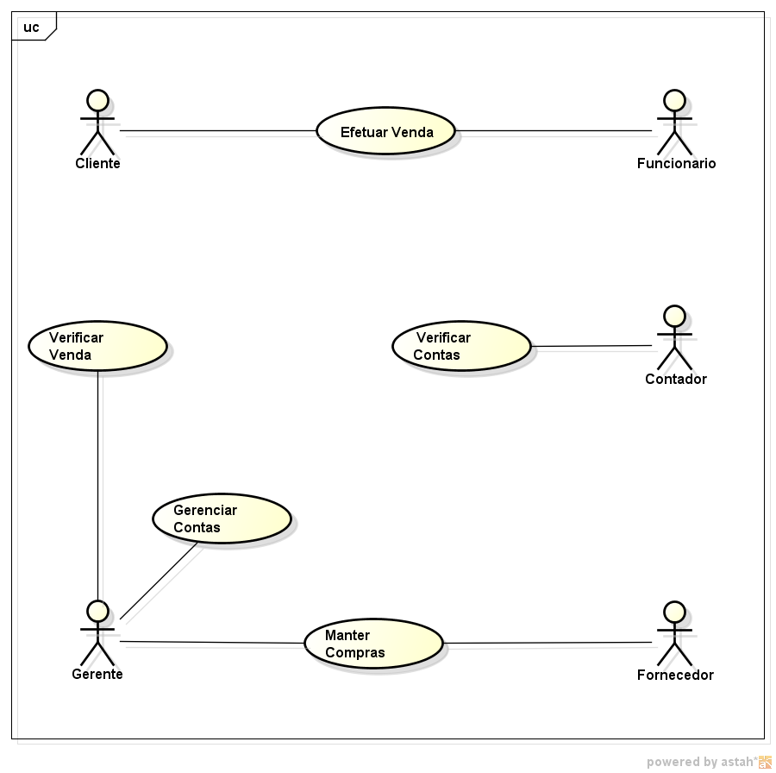
Figura 1: Diagrama de Contexto Sistema

Usuários e sistemas relacionados

Descrição
Número de ordem | Ator | Definição
1 | Usuário/Funcionário | Pessoa autorizado a efetuar vendas e trocas de produtos da loja.
2 | Gerente | Pessoa que tem acesso irrestrito a todas as funcionalidades do sistema também só ele pode cadastrar usuários.
3 | Contador | Pessoa de fora da empresa que terá acesso a parte de finanças da empresa.

Requisitos específicos

Identificação dos requisitos
Por convenção e para facilitar a identificação dos casos de uso junto aos atores e contextos, a referência é feita de acordo com o esquema abaixo:

[RF | Cliente | 01]
[RF | Produto | 02 ]
[RF | Fornecedor | 03]
[RF | Contas | 04]
[RF | Funcionários | 05]
[RNF

Os atores são identificados pelas primeiras três letras do seu nome.

Prioridades dos requisitos
Para estabelecer a prioridade dos requisitos, foram adotadas as denominações: essencial, importante e desejável. Abaixo temos a descrição de significado de cada uma dessas denominações:

Essencial | Os requisitos funcionais essências são controle de estoque e efetuar venda.
Importante | Os requisitos importantes são controle de fornecedores e de contas.
Desejável | Os requisitos desejáveis são sistema de backup/restauração e cadastros de clientes.

Descrição dos Requisitos Funcionais
3.3.1 [RF 01] – Manter Cliente
O sistema provê meios de gerenciar os clientes. Há funções para cadastro, remoção e edição de dados dos clientes, bem como consultas. Os clientes podem ser cadastrados antes da venda. O sistema armazena os seguintes dados para cada detento: Nome, RG, CPF, Endereço, Data de Nascimento. A venda pode ser efetuada com o cliente comum ou com o cliente cadastrado. A qualquer cliente é permitido fazer consultas sobre dados pessoais.
3.3.2 [RF 02] – Manter Instrumentos musicas, Cds e Acessórios.
O sistema provê meios de gerenciar os produtos por meio do sistema. É essencial a verificação do estoque para manter a quantidade de produto. Os serviços podem ser realizados por funcionários ou gerentes. O sistema armazena, para qualquer serviço, seu Nome, Código, Tipo, Unidade e Quantidade. Quando a venda de um produto for efetuada deve ser verificado no estoque o tipo de produto para que se for preciso, seja feito pedido para o fornecedor, para manter ativo o produto no estoque.
3.3.3 [RF 03] – Manter Fornecedor
O sistema provê meios de gerenciar as compras de produtos com o fornecedor. Há funções para cadastro, remoção e edição de produtos a serem comprados e vendidos, bem como consultas. O sistema armazena os seguintes dados para cada fornecedor: Código do fornecedor, nome fantasia, cnpj, telefone, inscrição estadual, código do endereço. O processo de escolha de um fornecedor será de responsabilidade do gerente, a partir de características que envolvem produtos qualitativos e quantitativos, sempre de acordo com o tempo de eficiência e praticidade do fornecedor.
3.3.4 [RF 04] – Manter Contas
O sistema prove meios de armazenar contas gerando em seguida estatísticas a respeito dos valores obtidos com o objetivo de gerar uma análise mais aprofundada sobre a parte financeira da loja, mais especificamente das despesas que a mesma gera. Será armazenada qualquer tipo de conta que esteja relacionada a loja: água, internet, fornecedor, telefone entre outros.
3.3.5 [RF 05] – Manter Funcionários
O sistema provê meios de gerenciar funcionários. Há funções para código do fornecedor, nome, telefone, cpf, rg, data de nascimento e código do endereço. O sistema provê meios de gerenciar funcionários. Há funções para cadastro, remoção e edição de dados de funcionários, bem como consultas. Os funcionários podem ser alocados a serviços. O sistema armazena, para qualquer funcionário, seu Nome, RG, CPF, Sexo, Foto do funcionário, Login e senha no sistema, Nível no sistema, Salário e Função no emprego. O nível no sistema varia entre 'Usuário', 'Funcionário' e 'Administrador'. A qualquer usuário é permitido fazer consultas sobre funcionários, mas as outras funcionalidades são restritas a usuários do tipo 'Administrador'. É possível gerar um arquivo de relatório sobre qualquer consulta feita sobre funcionários.

Diagrama de casos de uso
    - Caso de uso Sistema
O funcionário efetua a venda para o cliente podendo verificar se ele é cadastrado ou não no sistema, após a venda é verificado o status para confirmar a venda efetuada e é feita uma atualização no estoque. Um contador terceirizado faz a verificação das contas e o gerente paga as contas e efetua as compras com o fornecedor.
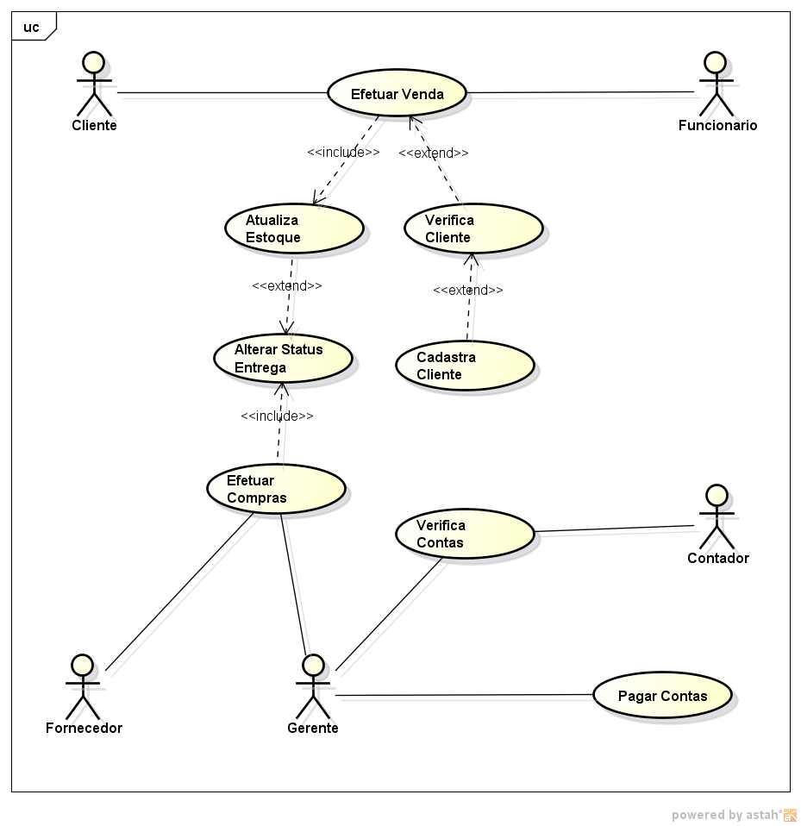
Figura 2 – Diagrama de Caso de Uso Sistema

3.4.2 Descrição
O usuário pode consultar se o cliente é cadastrado ou não antes de efetuar uma venda. Após o usuário efetuar uma venda, o estoque deverá ser atualizado depois que o status da venda for alterado após uma entrega ou depois que for dada baixa no sistema. O gerente efetua compras necessárias do fornecedor quando o estoque estiver com produtos em falta. Um contador terceirizado ira verificar as contas do sistema e por fim o gerente ira pagar as contas.

3.4.3 Prioridade
Essencial

3.4.3 Pré-condições
O sistema de estar no ar com conexão a internet e funcionando normalmente.

3.4.5 Pós-condição
Uma tela contendo dados da compra e o status da entrega.

Requisitos não funcionais

3.5.1 [RNF 01] – Utilizar MySql como banco de dados e PHP como linguagem de programação principal.
Descrição: No desenvolvimento do projeto, foi escolhido em reunião que a linguagem de programação a ser utilizada para o desenvolvimento do sistema seria PHP com o Banco de dados em MySql, por que PHP vem se tornando uma linguagem de fácil entendimento com a opção de escolha entre a programação procedural ou orientada a objetos. O MySql foi escolhido por ser uma ferramenta gratuita e ótima usabilidade.
Prioridade: Importante

3.5.2 [RNF 02] – Proteção contra Sql Injection.

Descrição: A proteção contra SQL injection é de extrema importância pois previne o sistema de possíveis ataques ou roubo de dados de pessoas que não tem autorização a acessar dados armazenados em banco referentes ao sistema.
Prioridade: Importante

3.5.3 [RNF 03] – Realizar Backup e Restauração do Sistema.

Descrição: Através de intervalos previamente definidos pelo usuário, o sistema deverá efetuar backups sólidos, consistentes e confiáveis de toda sua base de dados, de forma a permitir sua recuperação imediata sempre que necessário.

Prioridade: Essencial

3.5.4 [RNF 04] – Interface Amigável

Descrição: O Software de Loja de Musica deve ser simples e fácil na sua usabilidade e interface gráfica. Deve possuir de acesso que beneficiem a navegabilidade do usuário, incluindo um elevado grau de validações na entrada de dados e orientações parametrizadas. O sistema deverá também ser desenvolvido em língua portuguesa e de tal forma que não exija conhecimentos especializados em informática para a sua operacionalização.

Prioridade: Desejável

4 Diagrama de Classe

4.1 Diagrama de Classe Sistema

A classe pai pessoa herda suas características para as classes gerente, funcionário e cliente. A classe venda se relaciona com as classes itens vendas, produtos, cliente e funcionário. A classe gerente se relaciona com tipo usuário, contas e compra. A classe contador se relaciona com o tipo usuário. A classe compra se relaciona com a classe fornecedor e item compra.
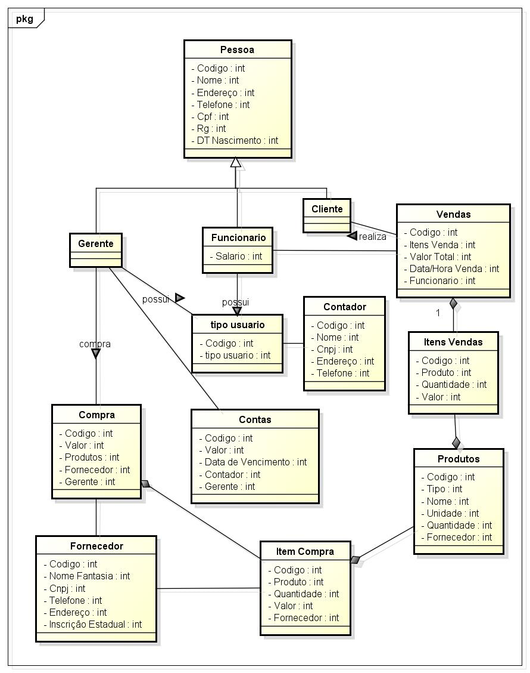
Figura 3 – Diagrama de Classe Sistema

5 Diagramas de Sequencia

5.1 Diagrama de Sequencia Cadastro de Cliente – Primeiramente ocorre o login do sistema onde o funcionário insere o usuário/senha em Interface Web que passa para o Controlador de Acesso e faz a verificação da consulta em conta usuário, onde a consulta foi aceita, contudo retorna verdadeiro e libera as operações especificas para o usuário realizar o cadastro do cliente. O funcionário insere Dados de Operação para Interface Web, que solicita Cadastrar Cliente para o Controlador de Acesso que retorna o Formulário de cadastro. O funcionário insere dados para Interface Web, que envia os dados para o Controlador de Acesso cadastrar os dados clientes, retornou verdadeiro, portanto o cadastro de dados foi aceito e os dados foram inseridos com sucesso.

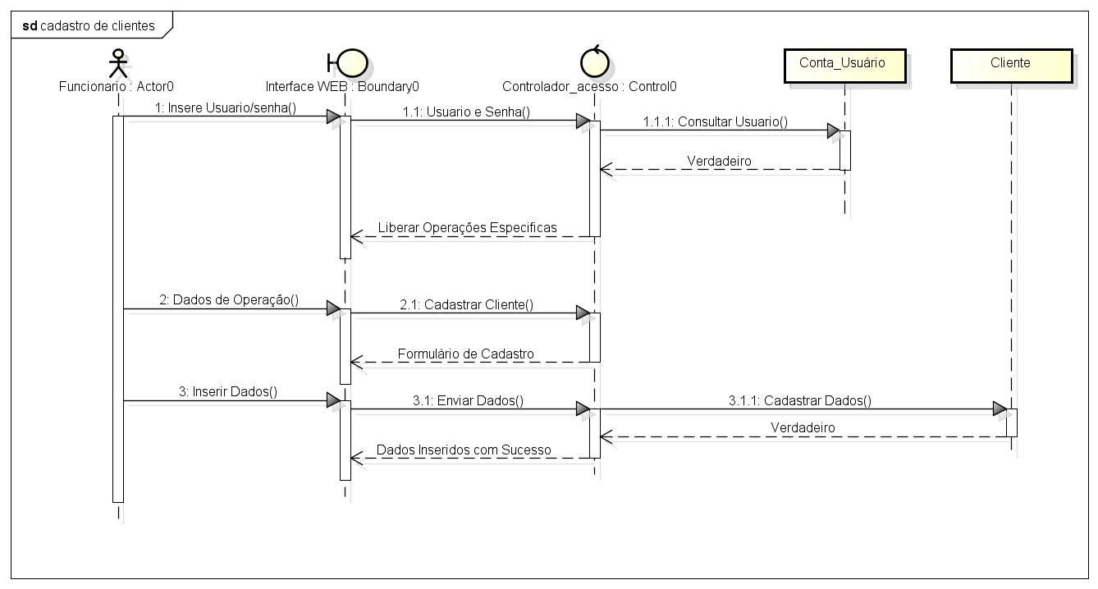
Figura 4 – Diagrama de Sequencia Cadastro de Clientes.

5.2 Diagrama de Sequencia Atualiza Estoque - Primeiramente ocorre o login do sistema onde o funcionário insere o usuário/senha em Interface Web que passa para o Controlador de Acesso e faz a verificação da consulta em conta usuário, onde a consulta foi aceita, contudo retorna verdadeiro e libera as operações especificas. O funcionário insere código para Interface Web, que envia código para o Controlador de Acesso e verifica o produto em Conta Usuário, que é aceito e retorna verdadeiro e retorna o produto. O produto é adicionado ao carrinho, o carrinho é fechado e a compra é confirmada e a venda é efetuada. É feita a verificação do estoque, o estoque esta desatualizado, retorna verdadeiro, verificar produtos, estoque atualizado.
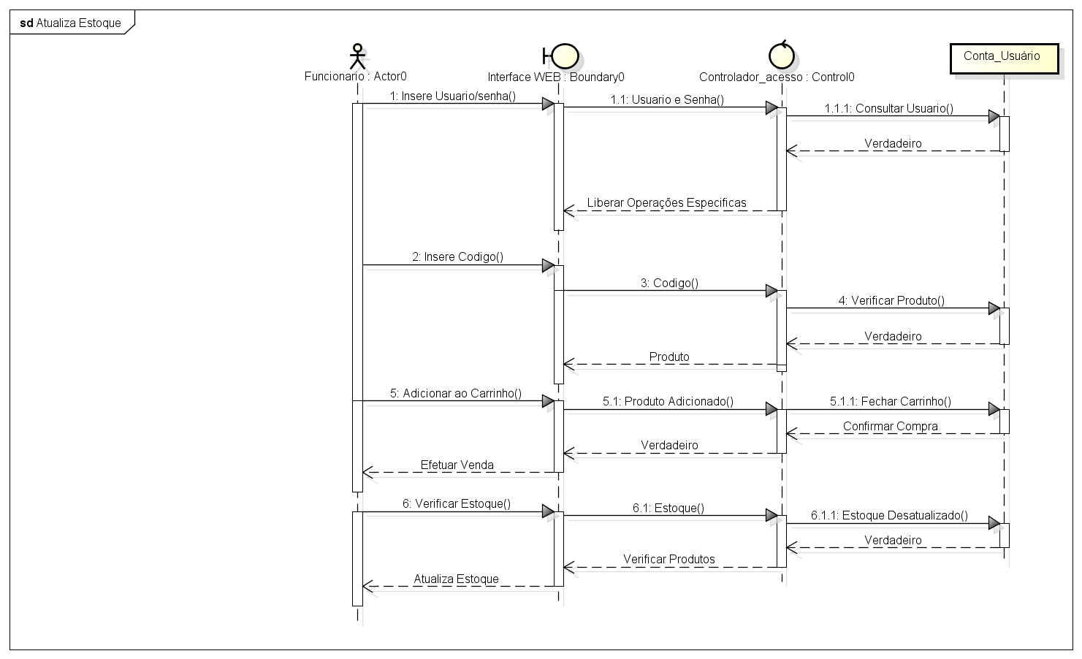

Figura 5 – Diagrama de Sequencia Atualiza Estoque.

5.3 Diagrama de Sequencia Alterar Status Entrega - Primeiramente ocorre o login do sistema onde o funcionário insere o usuário/senha em Interface Web que passa para o Controlador de Acesso e faz a verificação da consulta em conta usuário, onde a consulta foi aceita, contudo retorna verdadeiro e libera as operações especificas. O funcionário insere código para Interface Web, que envia código para o Controlador de Acesso e verifica o produto em Conta Usuário, que é aceito e retorna verdadeiro e retorna o produto. O produto é adicionado ao carrinho, o carrinho é fechado e a compra é confirmada e a venda é efetuada.
É feita a verificação do status, status entrega, retornou verdadeiro, pois o status é entregue, confirmar status e alterar status.
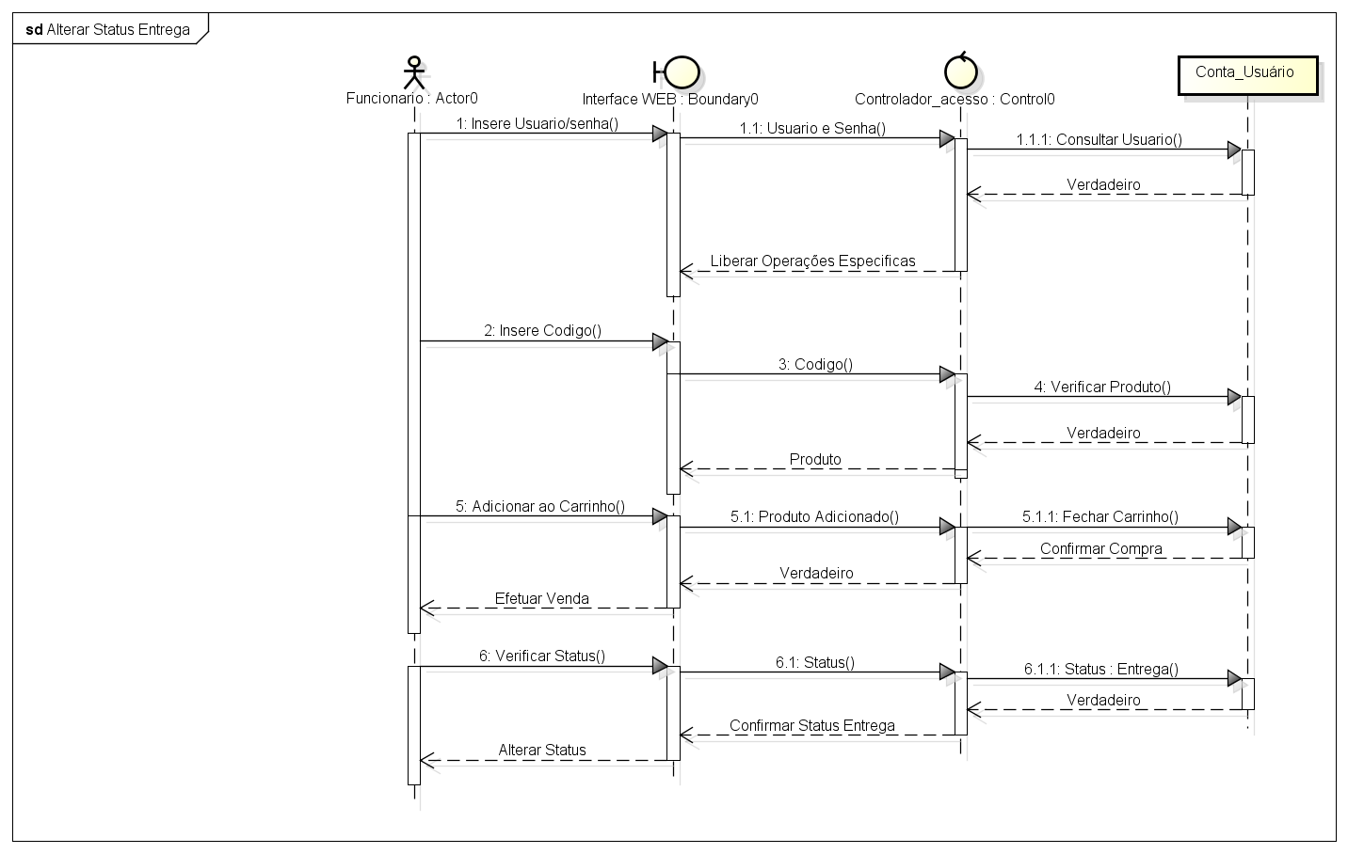
Figura 6 – Diagrama de Sequencia Alterar Status Entrega

5.4 Diagrama de Sequencia Efetuar Compras - Primeiramente ocorre o login do sistema onde o funcionário insere o usuário/senha em Interface Web que passa para o Controlador de Acesso e faz a verificação da consulta em conta usuário, onde a consulta foi aceita, contudo retorna verdadeiro e libera as operações especificas. É feita a verificação do estoque, estoque desatualizado, confirmação aceita, retornou verdadeiro, produtos em falta. É feita a inserção da lista de produtos, produtos em falta, confirmado, retorna verdadeiro, é efetuado as compras.
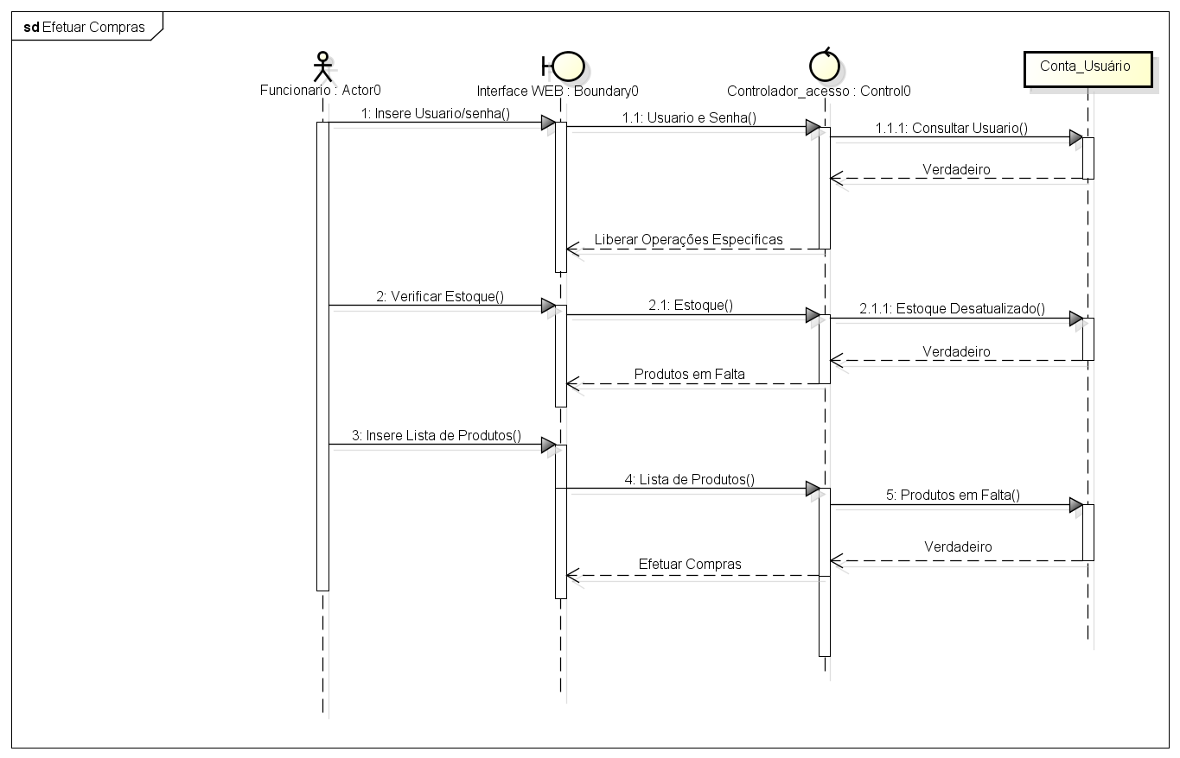
Figura 7 – Diagrama de Sequencia Efetuar Compras

5.5 Diagrama de Sequencia Pagar Contas - Primeiramente ocorre o login do sistema onde o funcionário insere o usuário/senha em Interface Web que passa para o Controlador de Acesso e faz a verificação da consulta em conta usuário, onde a consulta foi aceita, contudo retorna verdadeiro e libera as operações especificas. É feito a verificação de contas, pendências, confirmado, retorna verdadeiro, e pagar contas.
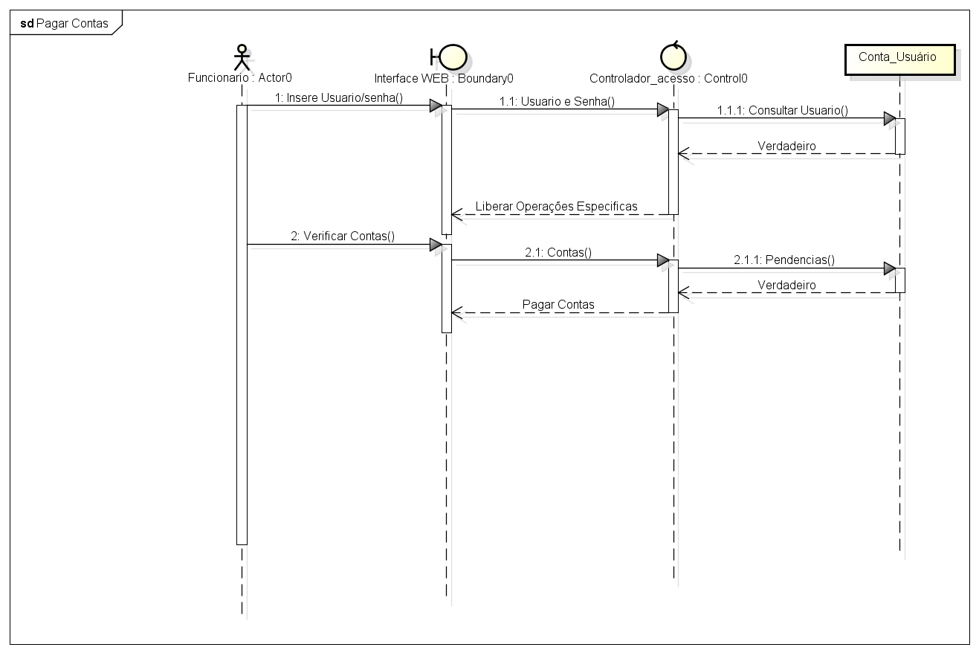
Figura 8 – Diagrama de Sequencia Pagar Contas

6 Diagrama de Pacote

6.1 Diagrama de Pacote Sistema – A classe funcionário e classe cliente herdam os atributos da classe pessoa e funcionário tem relação direta com o pacote usuário e o pacote compras. O pacote compras e o pacote venda relacionam-se diretamente com o pacote produtos e venda se relaciona com o pacote cliente.
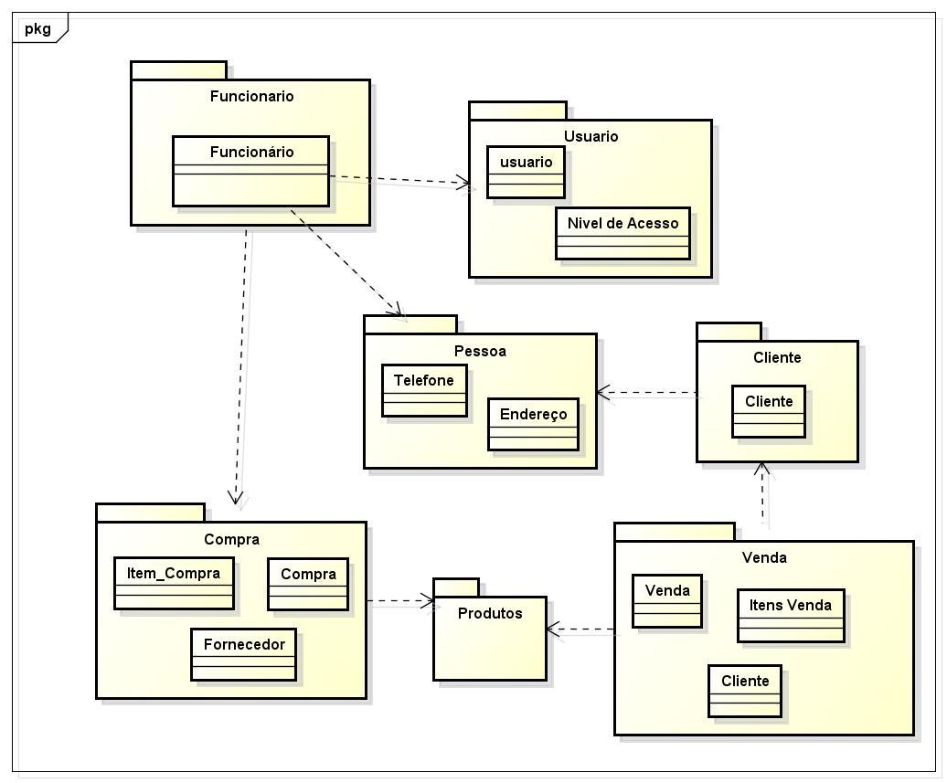
Figura 9 – Diagrama de Pacote Sistema.

7 Diagrama de Estado

7.1 Diagrama de Estado Consultar Pedido - Estado Inicial, Numero do pedido informado, consultando pedido, condigo encontrado, Validando pedido, emitir status do pedido , verificando status, consulta status, status do pedido em andamento, status do pedido entregue, estado final.
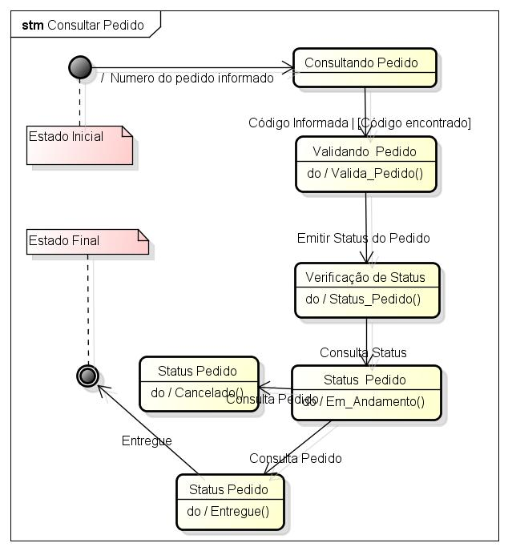
Figura 10 – Diagrama de Estado Consultar Pedido.

MER , DER, E PHP

